桐梓一中2012—2013学年高三第三次月考
地理试卷
本试题分第Ⅰ卷（选择题）和第Ⅱ卷（非选择题）两部分。共100分，考试时间90分钟。
第Ⅰ卷
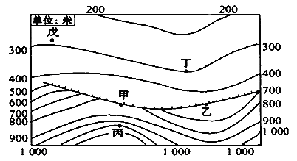
一、选择题：（本大题共25小题，在每小题所列出的四个选项中，只有一项是最符合题目要求的。每小题2分，共计50分）
右图是我国某地区等高线图，读图完成1～2题。
1、右图中，乙地点陡崖的崖底的海拔高度可能是
A．390米 B．782米
C．698米 D．488米
2、右图中，甲、乙、丙、丁四地点最可能形成瀑布的是
A．甲 B．乙
C．丙 D．丁
下图所示为我国部分重要山脉，读后回答3~4题。
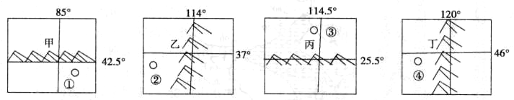
3．属于我国季风区与非季风区分界线的山脉是
A．甲 B．乙 C．丙 D．丁
4．下列说法错误的是
A．①地是重要的商品粮基地 B．②地水土流失严重
C．③地应大力发展立体农业 D．④地风沙危害严重
不同的温度带与不同的干湿地区相互组合，造就了我国复杂多样的气候区。读下表，回答5—6题。
寒温带 | a | b | c | d
中温带 | e | f | g | h
暖温带 | i | j | k | l
亚热带 | m | n | o | p
热带 | q | r | s | t
 | 湿润地区 | 半湿润地区 | 半干旱地区 | 干旱地区

5. 下列气候区中在我国有大面积分布的是
A. m i B. f a C. h s D. g j
6. 对于l气候区的描述，正确的是
A.人口、城市受地形影响呈片状、带状分布
B.高山冰雪融水形成的绿洲农业是重要特色
C.是我国最重要的石化工业基地
D.海拔高，大气稀薄，太阳能资源丰富
稀土被誉为 “新材料之母”， 广泛应用于光学、电子信息、航空航天、核工业等尖端科技领域。目前我国的稀土储量占世界的30%，却长期以来供应了国际97%的市场需求。读下图，回答7—8题。
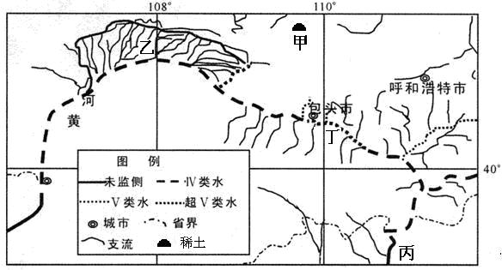

7．图中甲地是我国稀土矿产量最多的地区，该地的稀土开采业属于
A. 市场指向型 B.原料指向型
C．技术指向型 D.动力指向型
8．下列有关说法，正确的是
A．甲地稀土储量大，要充分发挥资源优势，加大力度进行大规模开采
B．乙地是农耕区，应注意合理灌溉，防止土壤次生盐碱化
C．丙地水源充足，土壤肥沃，可以大力发展柑橘、苹果等经济作物
D．丁地河段径流量小，水质不好，最好大量抽取地下水使用
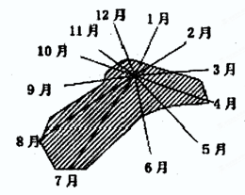
右图为我国某河流的年径流量变化示意图。读图，回答9—10题。
9．该河流位于
A．亚热带季风气候区 B．青藏高寒气候区
C．温带大陆性气候区 D．温带季风气候区
10．该河流最有可能是
A．黄河 B．塔里木河
C. 松花江 D．长江

下图为我国西部某区域7月均温（℃）等值线图，完成11-12题。
11．导致甲、乙两地气温差异的主要原因是
A．两地距海远近不同
B．甲地为盆地、乙地为高原
C．高山阻挡了水汽输送
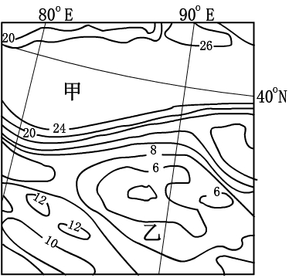
D．两地纬度差异大
12.甲乙两地发展农业生产的主要制约因素分别是
A．地形 光照 B．交通 市场
C．水源 热量 D．科技 劳力

13．下图中分别与台湾年均温、年太阳辐射、年降水量相对应的图是
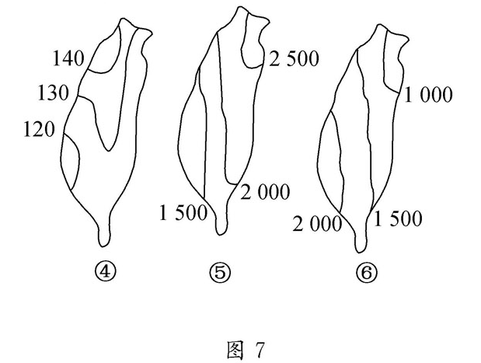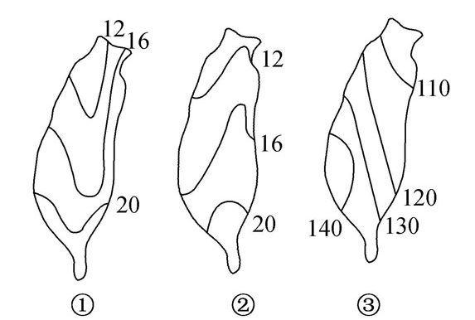
A．①③⑤ B．②③⑤ C．①②⑤ D．②④⑥
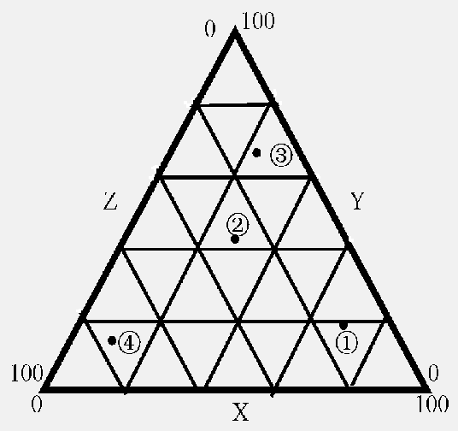
读三角坐标图，回答14～16题。
14．若X、Y、Z分别表示不同国家的第一、第二及第三产业比重的大小，则图中①点表示的城市化水平与下列国家最接近的是
A．朝鲜 B．韩国
C．法国 D．沙特阿拉伯
15．若X、Y、Z分别表示影响我国不同地区的水土流失、盐碱化及寒潮灾害，其数值越大，表示影响程度越
深。则图中四点与相关省份的组合，正确的是
A．① 内蒙古 B．② 河南
C．③ 西藏 D．④ 江西
16．若X、Y、Z分别表示影响我国工业区位的原料、能源及市场，则图中四点与长江三角洲的区位条件比较吻合的是
A．① B．② C．③ D．④
下图示意亚洲某内陆国水系分布和七月份气温分布情况。读图完成17～18题。
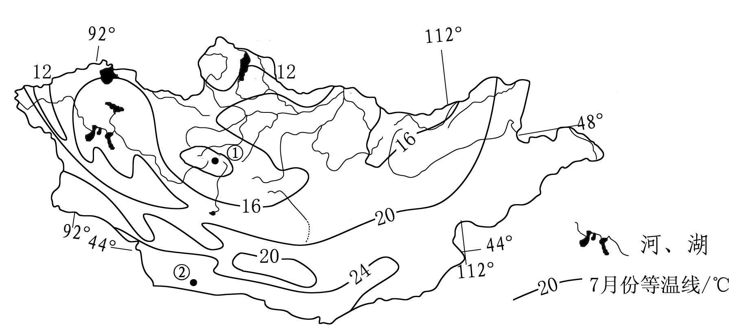
17．图中①地的7月均温可能为
A．10℃ B．14℃ C．16℃ D．18℃
18．关于该国地理环境错误的叙述是
A．西部的河湖多为内流河内流湖 B．气温年较差很大
C．东南部地势起伏大 D．地形以高原为主
下图所示是美洲大陆西海岸部分城市1、2月和7、8月降水（单位：mm）资料。回答19—20题。
19．下列两城市气候类型相同的是
A．旧金山、圣地亚哥 B．利马、阿卡普尔科
C．温哥华、圣地亚哥 D．阿卡普尔科、拉孔科迪亚
20．关于图示板块边界的说法，错误的是
A．板块碰撞形成深深的海沟
B．板块碰撞形成高大的褶皱山系
C．板块张裂形成绵延高耸的海岭
D．地处全球主要火山地震带上
下图是四个国家人口分布模式图，读图回答21〜22题。
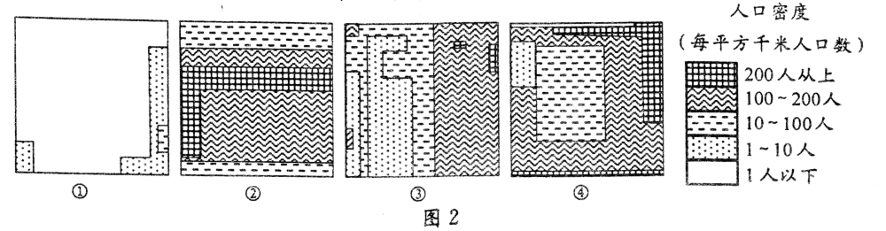
21. 图中①、②、③、④代表的国家依次是
A 德国、澳大利亚、美国、印度 B.美国、印度、德国、澳大利亚
C.澳大利亚、印度、美国、德国 D.澳大利亚、德国、美国、印度
22. 关于四国人口分布原因的叙述，正确的是
A. ①国中部、西部海拔高，气候寒冷，人口稀少
B. ②国人口最密集区的分布与该国工业分布一致
C. ③国西部深居内陆，气候干旱，人口稀少
D. ④国中部地势低平，气候湿热，人口稀少
自2011年7月始 ，泰国发生了持续3个多月的洪涝灾害，多个全球知名IT企业在泰国设立的硬盘生产工厂在此灾害中遭受不同程度的损毁，导致当年硬盘销售价格上涨。
23．从气候与地形角度看， 泰国的洪涝灾害严重的原因有
①热带季风气候，降水多且集中 ②热带雨林气候，终年多雨
③中南部地势低平，积涝成灾 ④北部地势低洼，排水不畅
A．①③ B．②③ C．②④ D．①④
王教授日记中这样写道：“这里的大多数植物的叶子坚硬，叶面光滑且有蜡质薄膜，果园里种植的大多是柑橘、柠檬、无花果和葡萄。”据此回答24～25题。
24.王教授日记记述地区的气候特点是
A．夏季高温多雨，冬季寒冷干燥 B．终年炎热少雨
C．终年高温多雨 D. 夏季炎热干燥，冬季温和多雨
25．这里的气候成因是
A．受西风带和副热带高气压带交替控制 B．受季风环流影响
C．受赤道低气压控制 D．受西风和副极地低气压控制
第Ⅱ卷
二、综合题（共50分）
26．（20分）下图是世界某区域示意图，以及对应区域的景观和气候资料，据这些资料完成下列问题。
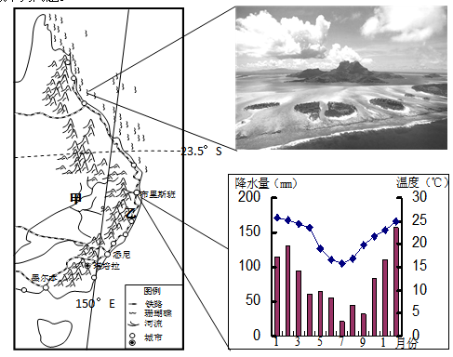

（1）从气候、地形、河流角度，依据区域示意图和气候资料图分析布里斯班洪涝灾害多发的原因。（6分）
（2）对比甲乙两区域水文特征的主要差异，并分析造成差异的原因。（8分）
（3）对比澳大利亚东北部沿海分析澳大利亚东南部沿海港口运输更为发达的原因。（6分）
27．（30分）猫跳河流域是我国最早完成梯级开发的流域之一，被称为中国喀斯特发育区的“成功”典型。根据下列材料，结合所学知识，回答下列各题。
材料一：猫跳河流域地理位置及水能开发状况示意图。
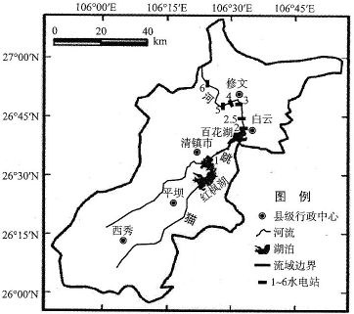
材料二：1974年猫跳河流域开发完成前后的气候、人口、城镇化和产业变化资料。
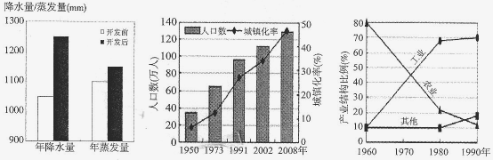
材料三：1980年～2005年红枫湖、百花湖水质变化情况。
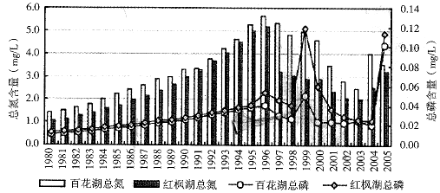
1980年～2005年红枫湖、百花湖水质变化情况
（1）猫跳河流域地处我国地势的第 级阶梯，位于 高原上，流域内 岩（石）广布。（6分）
（2）猫跳河梯级开发后，流域气候特征的变化是____________________。（4分）
（3）猫跳河流域发展工业的独特优势区位条件是____________________。（4分）
（4）分析猫跳河流域梯级开发对当地社会经济发展所带来的变化。（8分）
（5）红枫湖、百花湖经常发生大规模的鱼类死亡，试分析其水质恶化的原因及如何综合治理。（8分）

参考答案
一、选择题（每小题2分，共50分）
1 | 2 | 3 | 4 | 5 | 6 | 7 | 8 | 9 | 10 | 11 | 12 | 13
D | B | D | A | D | B | B | B | D | C | B | C | A
14 | 15 | 16 | 17 | 18 | 19 | 20 | 21 | 22 | 23 | 24 | 25
A | B | D | A | C | A | C | D | B | A | D | A
二、综合题（共50分）
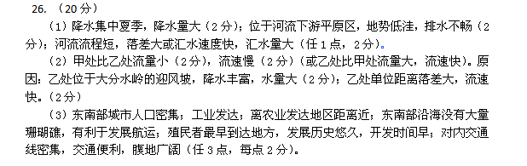37．（30分）
（1）①二 ②云贵 ③石灰（每空2分，共6分）
（2）变暖或温差小；变湿（每点2分，共4分）
（3）廉价的水电、丰富的水资源（每点2分，共4分）
（4）水电的发展，促进了工业的发展；工业促使人口数量快速增加；工业化促进了城市化的发展；水电的发展，特别是灌溉、水利的发展，促进了农业的发展，水库有利于水产养殖业的发展；水库促进了旅游业的发展。工业和城市的发展，促进了第三产业的发展。（每点2分，共8分，答对其中要点得分）
（5）原因：城市生活污水；工业废水；农业化肥、农药等污水；水产养殖的污染；旅游业的影响（每点1分，共4分，若答案合理，可酌情给分，但不能超过本小题总分）。
治理：调整产业结构；建立污水处理厂；工业清洁生产；农业减少有害化肥和农药的使用量；减少水产养殖的数量（每点1分，共4分，若答案合理，可酌情给分，但不能超过本小题总分）。

